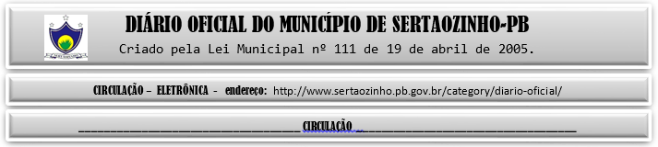

|  |
| --- |
| **ESTADO DA PARAÍBA**  **PREFEITURA MUNICIPAL DE SERTÃOZINHO**    **EXTRATO DE CONTRATO**  OBJETO: Contratação de serviços automotivos destinados aos veículos linha leve e pesada deste Municipio, com adoção do sistema de orçamentação eletrônica de peças AUDATEX. FUNDAMENTO LEGAL: Pregão Eletrônico nº 00009/2023. DOTAÇÃO: Recursos do Município de Sertãozinho: Serv. de terceiro: 02.02.04.122.1003.2.006.3.3.90.39.00.00.00.00.0500 02.04.08.122.1003.2.013.3.3.90.39.00.00.00.00.0500 02.04.08.243.2013.2.049.3.3.90.39.00.00.00.00.0500 02.04.08.243.2013.2.050.3.3.90.39.00.00.00.00.0501 02.05.10.122.1003.2.011.3.3.90.39.00.00.00.00.0500 02.05.10.122.1003.2.011.3.3.90.39.00.00.00.00.0500 02.05.10.301.2018.2.063.3.3.90.39.00.00.00.00.0600 02.05.10.301.2018.2.063.3.3.90.39.00.00.00.00.0621 02.06.12.361.1003.2.010.3.3.90.39.00.00.00.00.0500 02.06.12.361.2002.2.019.3.3.90.39.00.00.00.00.0500 02.06.12.361.2002.2.019.3.3.90.39.00.00.00.00.0553 02.06.12.361.2002.2.019.3.3.90.39.00.00.00.00.0571 02.06.12.361.2004.2.022.3.3.90.39.00.00.00.00.0500 02.06.12.361.2004.2.022.3.3.90.39.00.00.00.00.0540 02.06.12.361.2004.2.022.3.3.90.39.00.00.00.00.0541 02.06.12.361.2004.2.022. 3.3.90.39.00.00.00.00.0542 02.06.12.361.2004.2.022. 3.3.90.39.00.00.00.00.0550 02.07.04.122.1003.2.014. 3.3.90.39.00.00.00.00.0500 02.08.20.122.1003.2.007. 3.3.90.39.00.00.00.00.0500 02.10.08.244.2012.2.043. 3.3.90.39.00.00.00.00.0500 02.10.08.244.2012.2.043. 3.3.90.39.00.00.00.00.0660 02.10.08.244.2012.2.045. 3.3.90.39.00.00.00.00.0660 02.10.08.244.2012.2.048. 3.3.90.39.00.00.00.00.0660 02.11.04.122.1002.2.002. 3.3.90.39.00.00.00.00.0500 02.12.26.122.1003.2.071.3.3.90.39.00.00.00.00.0500. VIGÊNCIA: até o final do exercício financeiro de 2023. PARTES CONTRATANTES: Prefeitura Municipal de Sertãozinho e: CT Nº 00044/2023 - 22.03.23 - CARNEIRO DO NASCIMENTO COMERCIO DE PECAS PARA VEICULOS AUTOMOTORES LTDA – é de desconto de 67% no valor do serviço do item 1 e um desconto de 69% no valor do serviço do item 2. |

PUBLICAR: